高中部
1．高中学部校长1人：有丰富的高中部教育教学管理经验，能够创造性地开展工作，全面负责高中部教学质量、德育管理、安全管理等，待遇面议。
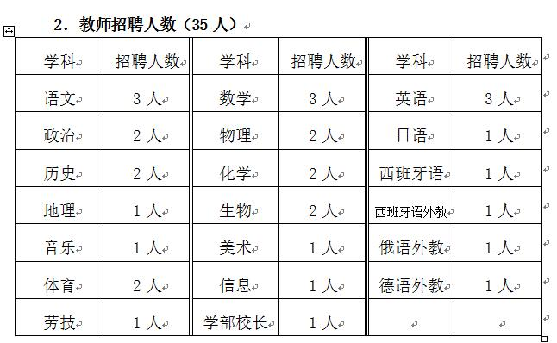
小学部、初中部
